ไวนิลประชาสัมพันธ์โครงการสัตว์ปลอดโรค คนปลอดภัย จากโรคพิษสุนัขบ้า ปีงบประมาณ พ.ศ. 2565
ตามพระปณิธาน ศาสตราจารย์ ดร. สมเด็จเจ้าฟ้าฯ กรมพระศรีสวางควัฒน วรขัตติยราชนารี
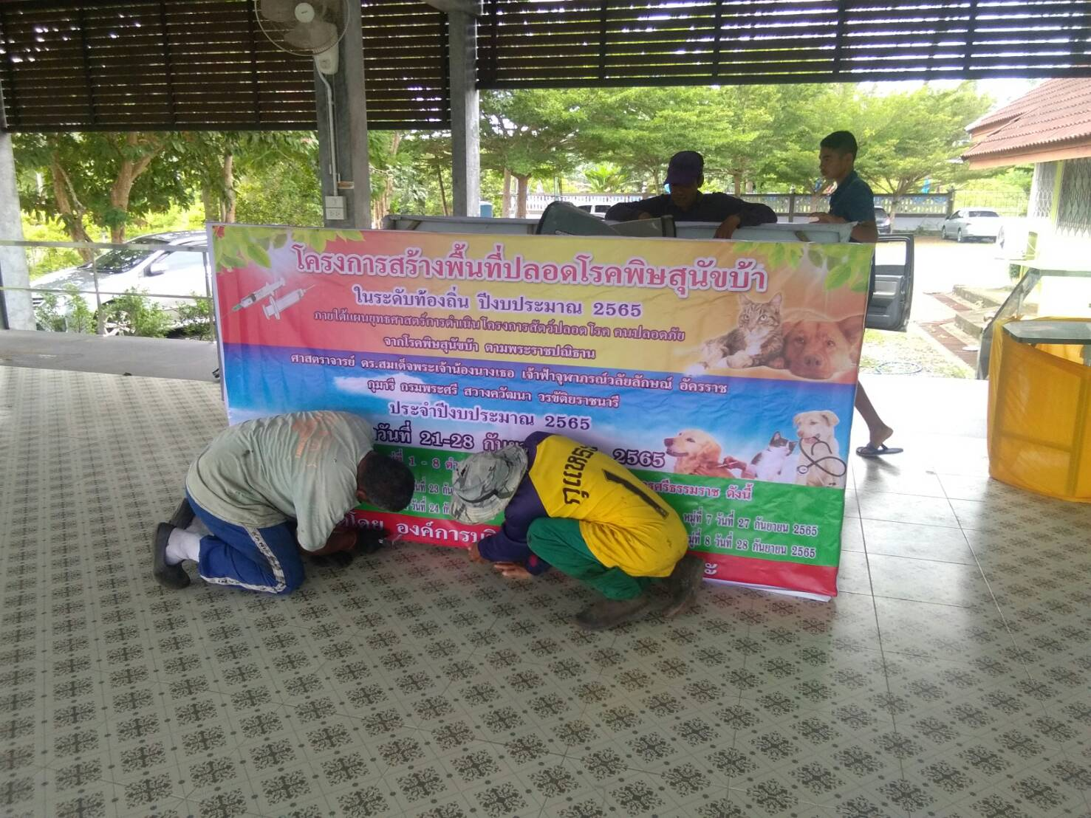

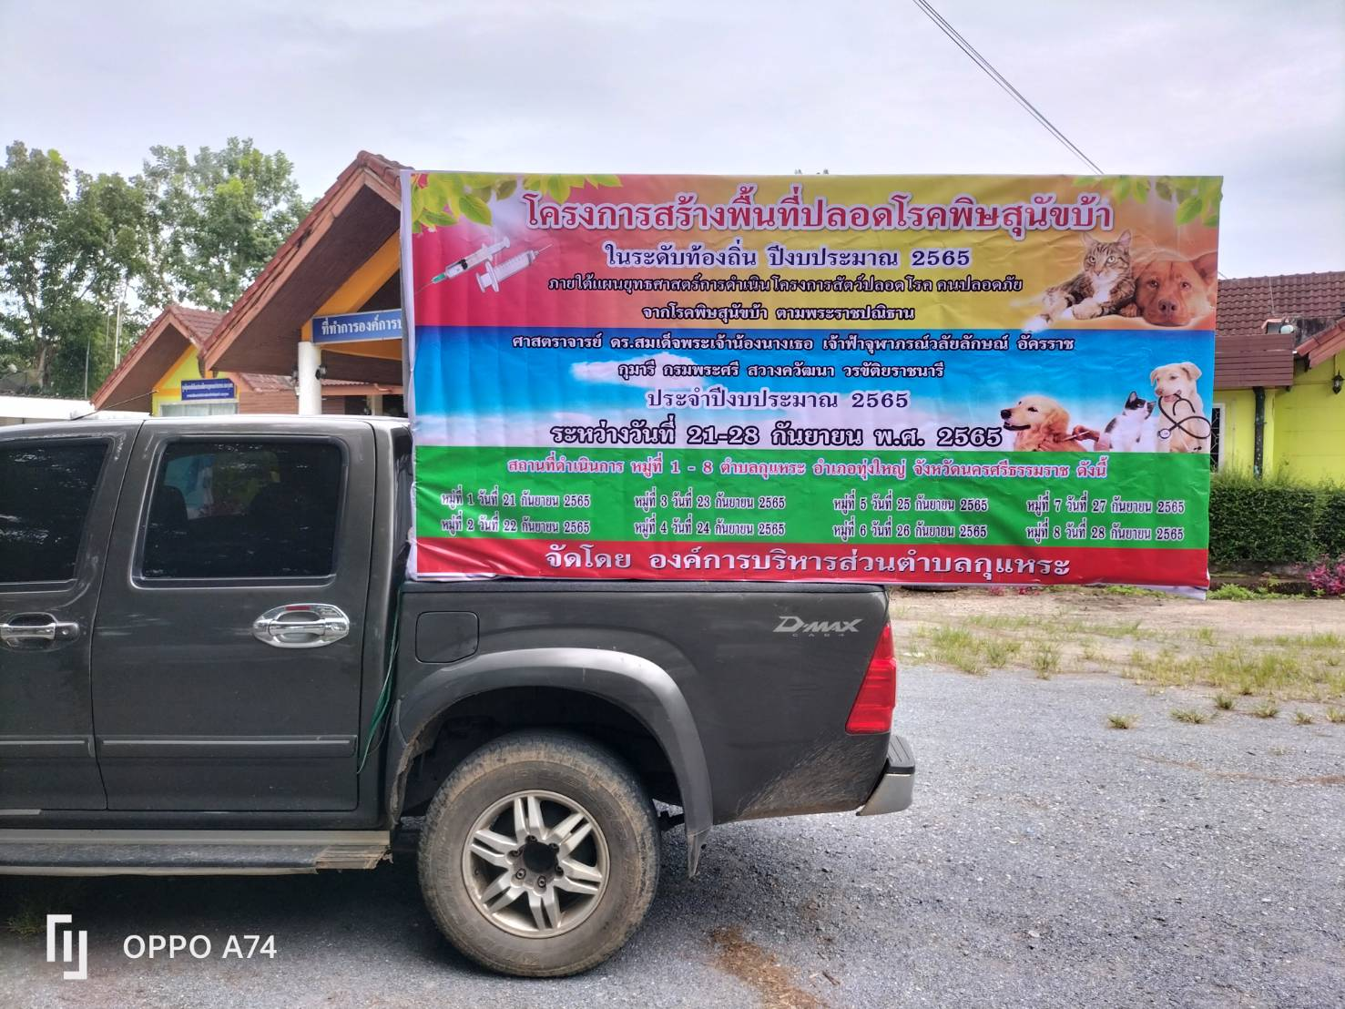

ไวนิลประชาสัมพันธ์โครงการสัตว์ปลอดโรค คนปลอดภัย จากโรคพิษสุนัขบ้า ปีงบประมาณ พ.ศ. 2565
ตามพระปณิธาน ศาสตราจารย์ ดร. สมเด็จเจ้าฟ้าฯ กรมพระศรีสวางควัฒน วรขัตติยราชนารี
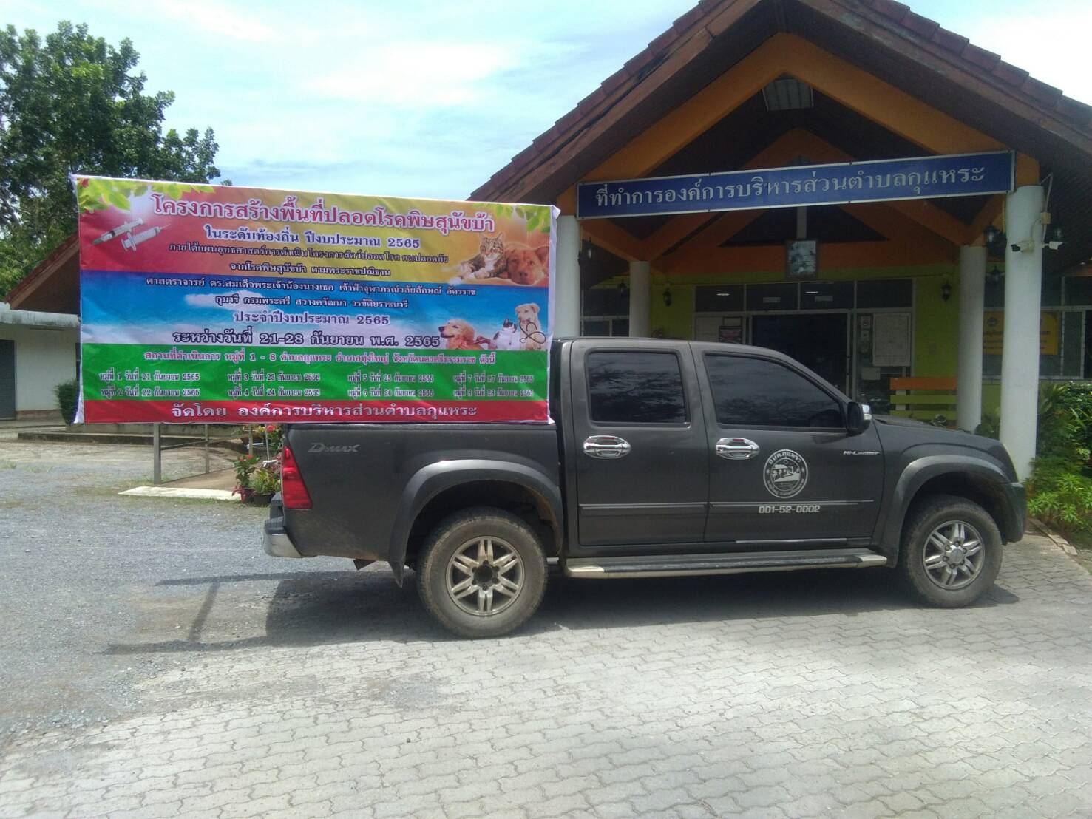

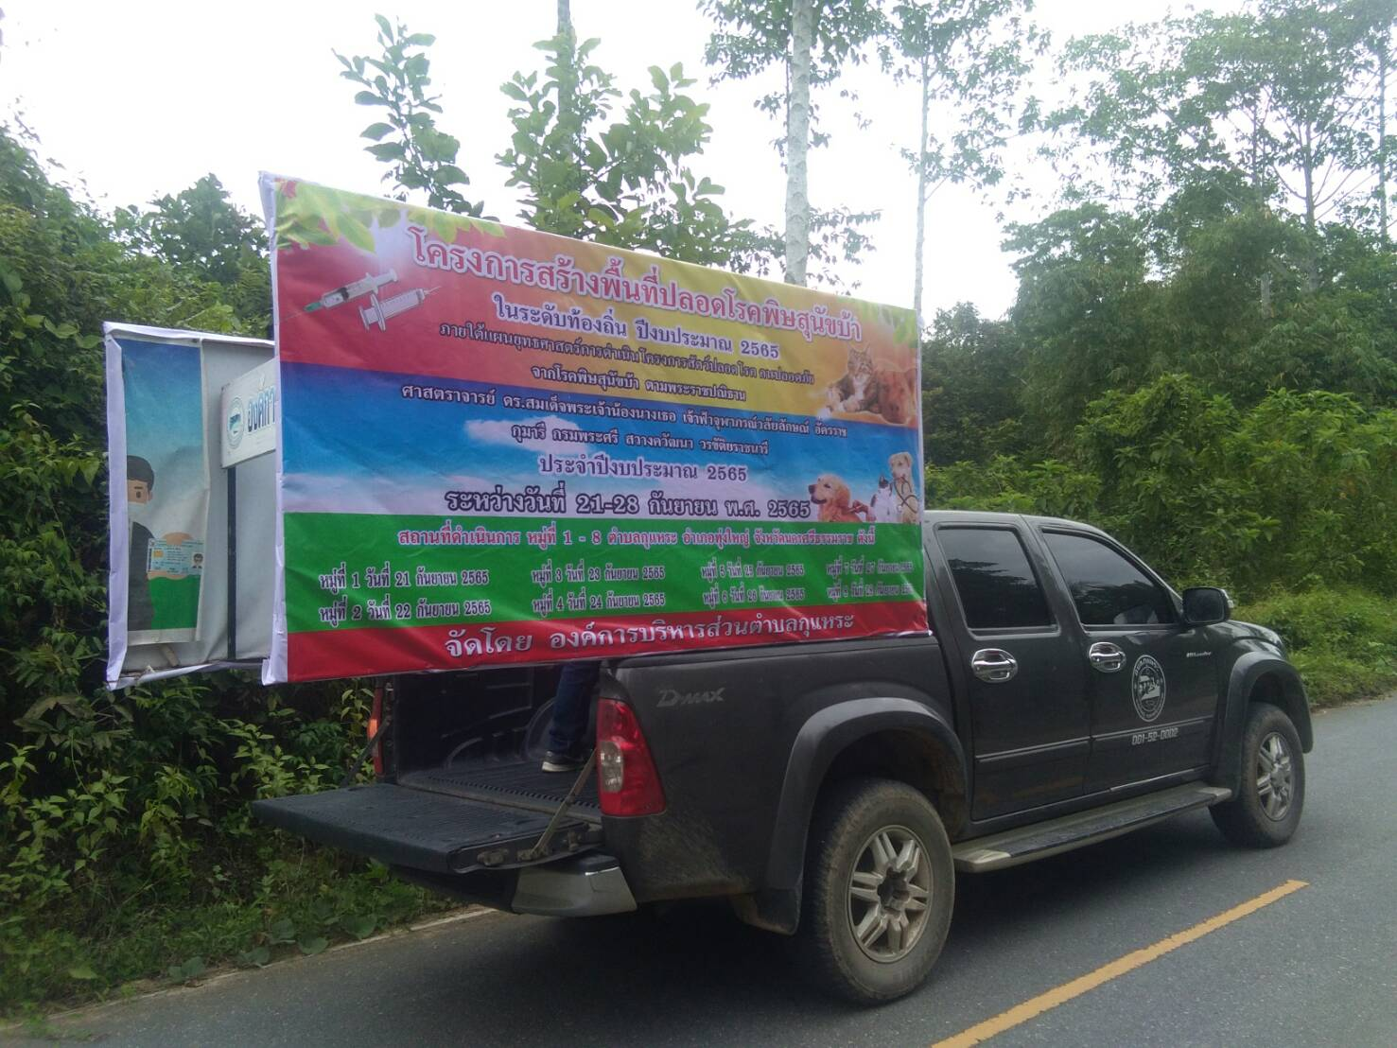

ความยาวของอัดสปอตประชาสัมพันธ์โครงการสัตว์ปลอดโรค คนปลอดภัย จากโรคพิษสุนัขบ้า
ปีงบประมาณ พ.ศ. 2565
ตามพระปณิธาน ศาสตราจารย์ ดร. สมเด็จเจ้าฟ้าฯ กรมพระศรีสวางควัฒน วรขัตติยราชนารี
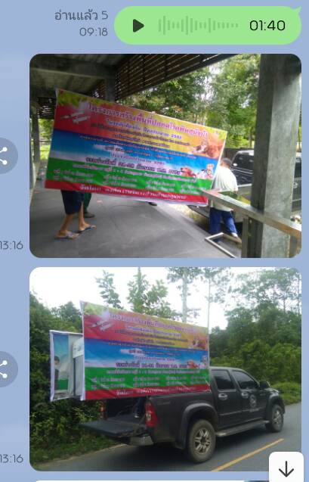

แผ่นซีดีเสียงอัดสปอตประชาสัมพันธ์โครงการสัตว์ปลอดโรค คนปลอดภัย จากโรคพิษสุนัขบ้า
ปีงบประมาณ พ.ศ. 2565
ตามพระปณิธาน ศาสตราจารย์ ดร. สมเด็จเจ้าฟ้าฯ กรมพระศรีสวางควัฒน วรขัตติยราชนารี
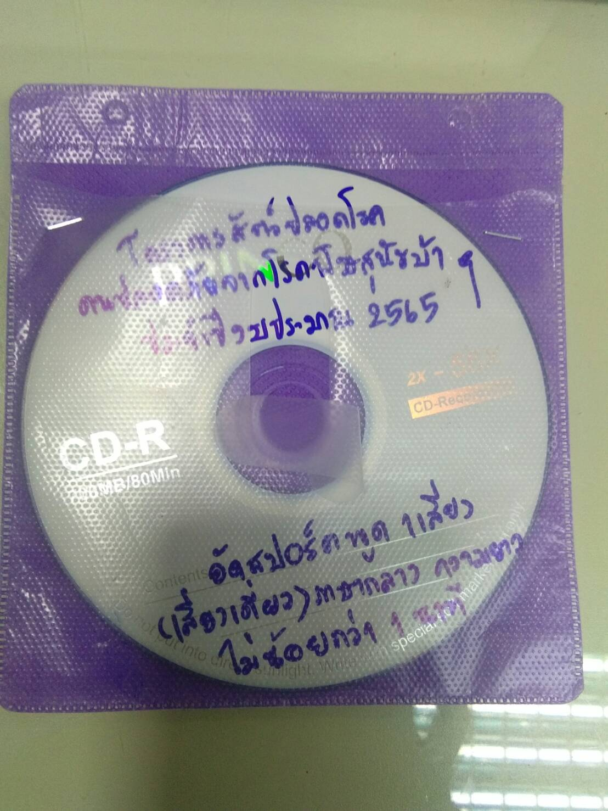
วัคซีนป้องกันโรคพิษสุนัขบ้าพร้อมอุปกรณ์ (วัคซีน, เข็มฉีดยา ,ไซริงค์ ,บัตรและเหรียญห้อยคอ)
โครงการสัตว์ปลอดโรค คนปลอดภัย จากโรคพิษสุนัขบ้าปีงบประมาณ พ.ศ. 2565
ตามพระปณิธาน ศาสตราจารย์ ดร. สมเด็จเจ้าฟ้าฯ กรมพระศรีสวางควัฒน วรขัตติยราชนารี
1.วัคซีน
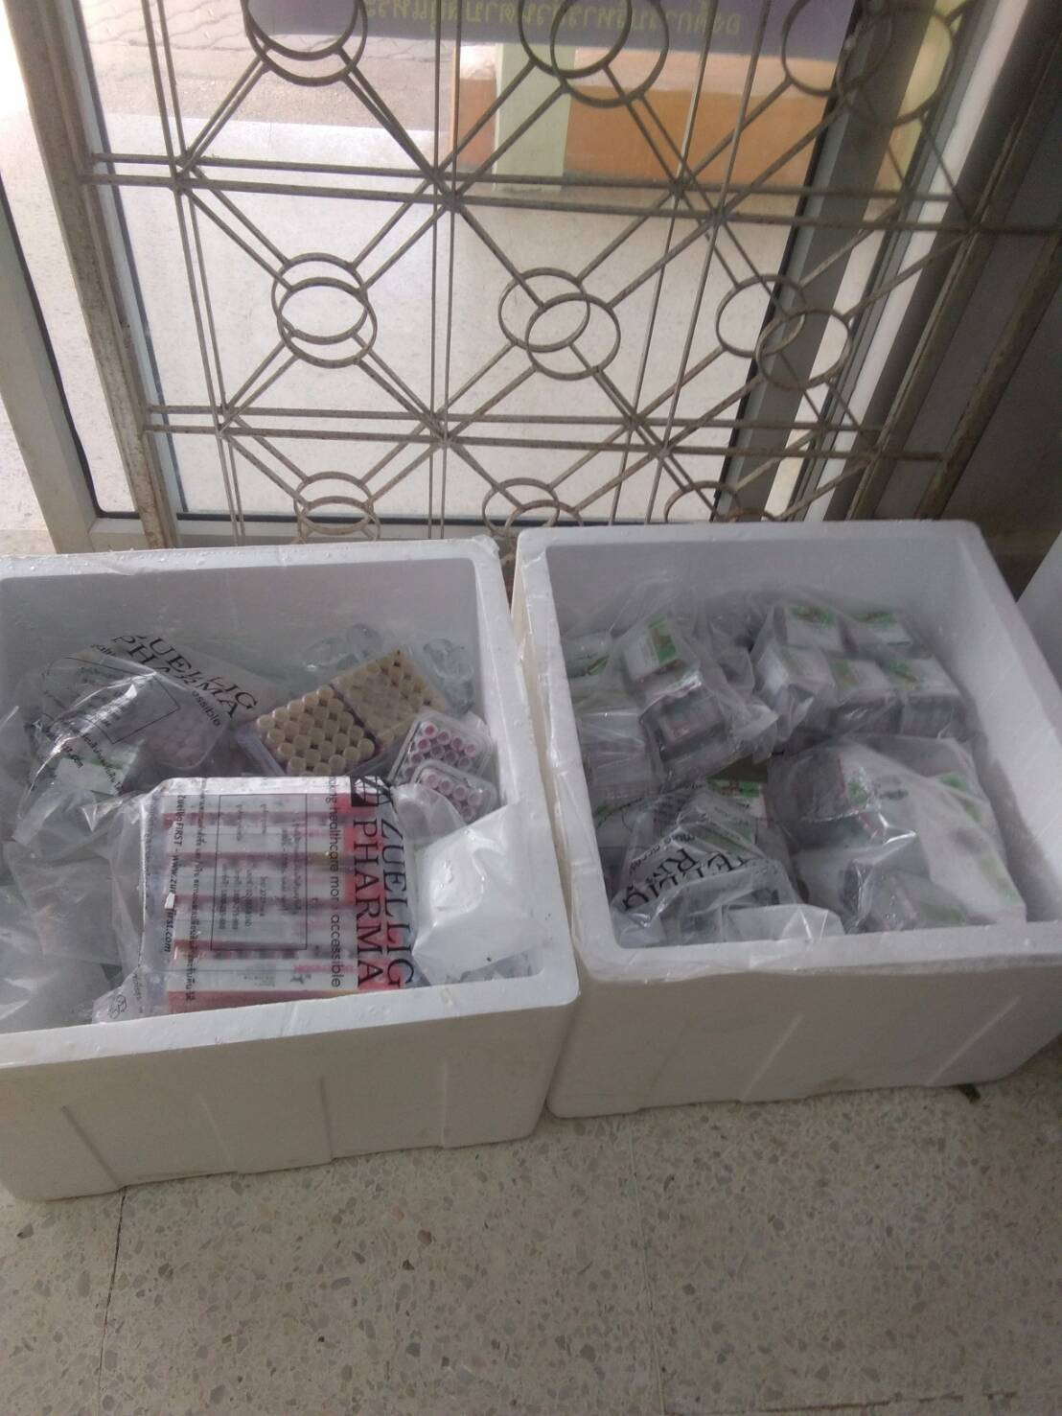

2. เข็มฉีดยา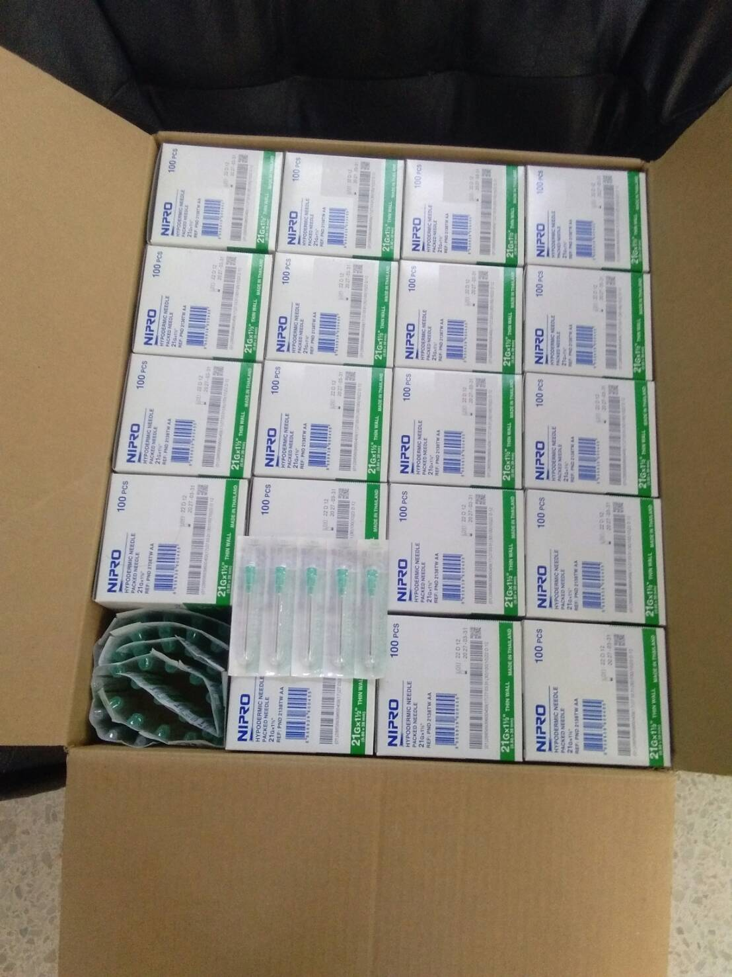
3.ไซริงค์
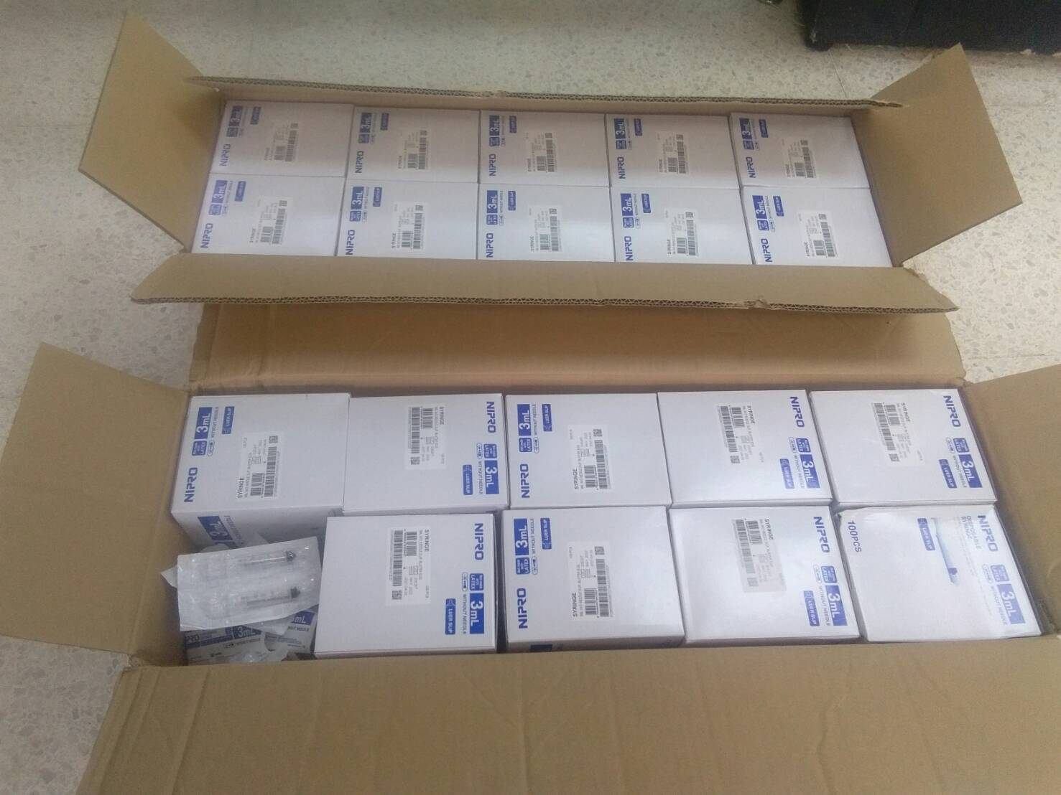

4.บัตรและเหรียญห้อยคอ
